Муниципальное бюджетное общеобразовательное учреждение средняя общеобразовательная школа №22 город Березники Пермский край

Направление: социально – гуманитарное

«Коса - девичья краса»

Выполнила: ученица 2 «А» класса
МБОУ СОШ№ 22
Бухаринова Анна Евгеньевна

Научный руководитель:
Бухаринова Галина Александровна
учитель начальных классов МБОУ СОШ № 22

2013 год

Оглавление

- Оглавление ……………………………………………………… 2
- Введение …………………….……………………………………. 3
- Глава.1 История косы

1.1 Косоплетение в разные времена……………………………… 4

1.2. Косоплетение – русская ли это задумка?................................ 4

1.3 Косоплетение в сегодняшней жизни………………………… 6
- Глава 2 Практическая часть
2.1 Социологический опрос девочек……………………………... 7
2.2 Мастер- класс по плетению кос………………………………...7
2.3 Экскурсия в парикмахерскую…………………………………. 8
- Глава 3.Виды и техники исполнения современных кос…………. 9
- Заключение ……………………………………………………….. 11
- Список литературы ……………………………………………….. 12
- Приложение 1 …………………………………………………….. 13
- Приложение 2 ……………………………………………………… 14
- Приложение 3………………………………………………………. 15
- Приложение 4 ………………………………………………………. 17
- Приложение 5………………………………………………………..18

Введение
Тема нашей работы – коса- девичья коса. Выбор моей темы обусловлен тем, что у меня длинные волосы и нам с мамой часто приходится думать какую прическу сделать на тот или иной праздник, да и просто в обычный день.Какая девушка не мечтает о длинных красивых волосах? Ведь это со стародавних времен считается главным украшением девушек, в народных сказках красавица всегда была с длинной косой. В древности славянские девушки и женщины заплетали косы в три пряди. Число три считалось священным и означало три главных события в жизни человека: рождение – жизнь – смерть. Волосы, считали наши предки, имеют большую магическую силу. Дергать девушку за косу означало оскорбление. Красивые длинные волосы, заплетенные в толстую косу, всегда привлекали внимание добрых молодцев. А со временем коса совсем не устарела, даже сейчас она находится на пике моды!
Актуальность темы заключается в том, что у многих девочек в классе длинные волосы , и им будет полезно узнать о разных видах плетения кос;я хотела бы пробудить интерес у девочек к плетению кос.
Гипотеза: существует большое количество кос, из которых можно делать разные прически
Объект исследования: коса
Цель исследования: узнать об истории русской косы и разных видах плетения. Для реализации поставленной цели наметила следующие
задачи исследования:
- Найти сведения в литературе об истории русской косы;
- Узнать какие виды кос бывают и познакомиться с техникойих исполнения;
- Сходить в салон красоты, взять интервью у парикмахера и сделать прическу
- Провести мастер – класс по плетению кос для одноклассниц
- Провести опрос одноклассников и сделать выводы.
- Создать сборник причёсок из косичек и инструкций к ним.
Методы исследования:
1.Анализ литературы, материалов на электронных носителях по проблеме исследования.
2. Наблюдение.
3. Опрос одноклассников.
3.Обобщение (описательный метод).
Практическая значимость: материал данной работы может быть использован для внеклассных мероприятий в школе

I. История косы

2.1Косоплетение в разные времена
Коса́ — причёска, при которой несколько прядей волос на голове человека сплетаются вместе. При простой косе волосы разделяются на три одинаковые пряди. Внешняя прядь (попеременно левая и правая) переплетается со средней. Конец заплетённой косы закрепляется с помощью резинки, заколки, ленты или другого приспособления.
Косоплетение, как некий вид искусства, переходит из поколения в поколение уже очень и давно! Еще на Руси коса была не просто, способом укладки волос, но и показателем красоты. Чем длиннее и крепче была коса, тем привлекательнее и красивее считалась девушка.
В наше время косички заплетают маленьким девочкам – на Руси же их коротко стригли до самого девичества. По косе можно было определить социальный статус девушки. Если она носила одну косу, это означало, что она не замужем. Если же в косу была вплетена лента, это означало, что девушка готова к замужеству! Если же лента была вплетена только в половину длины косы, это означало, что у девушки уже есть жених и она скоро выходит за него замуж. И только замужние женщины носили две косы. В день свадьбы подружки невесты под пение протяжных грустных песен с плачем расплетали девичью косу, чтобы переплести ее на две височные и уложить короной вокруг головы, прическу покрывали маленькой полотняной шапочкой (“повойником”), чтобы посторонние мужчины не могли увидеть волос. С той поры осталось выражение “опростоволосить”, то есть опозорить женщину.

2.2Косоплетение – русская ли это задумка?
Наверное, каждый слышал выражение “Коса – русская краса”. И, несмотря на то, что русские девушки издревле предпочитали косу другим видам укладки, не правильно считать косу исконно русской прической!
Многие народы верили, и верят до сих пор, что в волосах заключена какая-то природная сила, энергия, связывающая человека с невидимой энергией природы.
С помощью косы отгоняли злых духов, косы служили охранным амулетом в битвах, кормящие матери плели сложные косы, чтобы запутать ведьм и не лишиться молока, колдуны и шаманы нейтрализовали чужую магию
В библии есть история о неком Самсоне, вся сила которого заключалась в длинных волосах,которые были заплетены в 7 кос. Он в одиночку решил отомстить за свой народ, но коварная Далилу отрезала эти волосы, и Самсон потерял все силы. Неудивительно, ведь косы — самая удобная, и, наверное, самая первая прическа, которую придумал себе человек.Некоторые африканские племена также носили косы. И, это не только спасало их головы от жары, но и, опять же, подчеркивало их статусность в племени! Как говорится, по одежке встречают. И, оказывается, так было во все времена. Только вот с одежкой раньше было не так шикарно, как сейчас, поэтому обходились различными атрибутами, такими как, серьги из зуба тигра, кулон из слоновой кости и, конечно же, нашими любимыми косичками!
Римские женщины носили прическу, состоящую из завитых локонов волос и кос, уложенных на нее сверху с затылка до лба. Также выполняли и сложные высокие прически с локонами и тонкими косами, которые укладывали в виде корзин или ракушек. Римские женщины прибегали и к наращиванию кос. Невестам заплетали шесть кос, укладывали вокруг головы и перевивали красной лентой.
Позже в Западной Европе, когда все женщины, по церковным канонам, были обязаны ходить в головных уборах, независимо от сословия, вошли в моду височные косы или, как их еще называют, «рыцарские». Длина и ширина таких кос имела порой потрясающие размеры. Плели косы из большого количества прядей, что и обуславливало их ширину.
Когда в моду вошла готика, стиль косы снова изменился. Женщины все также ходили в головных уборах, только теперь коса заплеталась на лбу и укладывалась полукругом. Так можно было определить цвет волос женщины. В это же время появились косы, которые укладывались около ушей в виде «улиток».
В эпоху Возрождения женщины перестали прятать волосы под головными уборами. Именно в это время вновь появились новые и неповторимые прически, в которых были косы. Наибольшей популярностью пользовалась прическа в виде собранного на затылке пучка, перевязанного крестообразно.
В следующие годы в моду вошли парики. Но и тогда косы не потеряли своей актуальности. В девятнадцатом веке получила известность прическа «бараний рог». Прическа подразумевала плетение кос с середины локона, а их концы собирали в пучок. Также в этот период появилась мода на прически, стянутые у виска. Но косы не потеряли популярности. Их напускали на щеки или затылок.
После 1917 трудящиеся женщины предпочитали короткие прически «под гребенку». Обладательницы длинных волос заплетали косы и укладывали их в корзинку или обвивали вокруг головы «короной»
В 90-х годах косички носили русские школьницы. Часто заплетали две косы.

2.3Косоплетение в сегодняшней жизни

Многие традиции мы утратили, но до сегодняшнего дня мы донесли довольно большой интерес к косоплетению. И неспроста, ведь коса не только красива, но и универсальна, тем более, если учесть факт, что сейчас, существует масса способов укладки волос и самые разнообразные виды плетения!
К тому же, при нынешнем бешеном ритме жизни, прическа из косы имеет целый перечень плюсов, таких как:
- долгое время сохранения формы прически, в отличие от других видов укладки
- не мешают волосы при занятии спортом (при тугом плетении)
- огромный выбор вариантов плетения и укладки, как для взрослых, так и для детей
- возможность выбрать вариант, как на каждый день, так и на любой праздник
Практичность, удобство, красота – и все это коса! Не правда ли, хорошее сочетание качеств?

II. Практическая часть

2.1Социологический опрос девочек
Для своего исследования я предложила девочка 2-4 классов ответить на вопросы анкеты, чтобы выяснить, умеют ли они плести косы, кто чаще им заплетает косы, и какие виды кос они знают.В опросе приняли участие 50 девочек.
Опрос показал, что все девочки умеют заплетать косы. 6%(3 девочки) заплетают себе косу сами, 94% (47 девочек)- заплетает косы мама.
Из вопроса «какие виды кос знаете?» самыми известными для девочек оказались: колосок, дракончик, простая коса, французская коса, французская наоборот, из четырех прядей.(приложение 1)
Я исследовала, какие волосы по длине у девочек нашего класса.
У трёх девочек – короткие волосы, у пяти девочек – средние, у десяти девочек – длинные волосы
В течении недели я наблюдала с какими прическами девочки ходят в школу. Отметила следующие прически из кос: французская коса, французская коса наоборот, колосок, коса из четырех прядей, паутинка, две косички.

2.2 Мастер – класс по плетению кос
Изучив литературу по истории кос, проанализировав анкеты девочек мы с мамой решили провести мастер – класс по плетению кос. На этом мероприятии девочки 2-4 классов показали свое мастерство. У них получились замечательные прически, (приложение 2) На мастер – класс мы пригласили парикмахера Корсакову Юлию Викторовну, которая показала, какие прически можно сделать из кос.

2.3 Экскурсия в парикмахерскую
Я побывала в парикмахерской «Мадонна» с целью взять интервью и сделать причёску.
Из интервью я узнала:
- Часто ли в салон приходят плести косы
- Какие плетения используются чаще
- Как научиться делать прически из кос
- Что из подручных средств требуется для создания прически из кос (приложение 4)
- Советы парикмахера по созданию причесок
Наблюдая за умелыми руками мастера - парикмахера я поняла, что существует много способов моделирования причёсок из косичек. Первое с чего стоит начать, - научиться плести обычную косичку, а потом переходить к более сложным вариантам плетения: французских, ажурных кос, потом косы в четыре, пять и даже шесть прядей. Поняв принцип плетения легко можно создавать самые разнообразные варианты причёсок. Для этого надо включить свою фантазию в творческий процесс и вперед за результатом.

II. Виды и техники исполнения современных кос
- Классическая коса (Простая коса) (приложение 5)
Плетется из трех прядей из волос, не собранных в хвост. Разделите волосы на 3 пряди, положите правую – между центральной и левой, слегка прижмите. Затем таким же образом положите левую прядь поверх центральной, между ней и правой. Продолжайте выполнять по такой же технологии действие с новообразующимися левыми и правыми прядями до конца, хвостик закрепите резинкой.
- «Английская коса».
Плетется из конского хвоста из трех прядей. Закрепляется заколкой или резинкой.
- «Немецкая коса» Напоминает «английскую», но пряди при плетении проплетаются в направлении под низ, а не наверх.
- Простая французская коса
У основания роста волос, в центре лобного выступа, берем небольшую часть волос и делим на 3 пряди – это основание нашей косички. Плетение начинается путем последовательного наложения крайних прядей сверху на центральную. После создания основы мы добавляем к ней с каждой стороны пряди – чем больше подхватываемая прядь, тем крупнее плетение.
На основании французской косы можно делать различные прически, используя при этом плетение от одной до десяти кос, делая различные проборы и направляя косы в разные стороны.
5. Обратная (перевернутая) французская коса
Обратная коса плетется по такому же принципу, что и простая, но пряди не накладываются сверху, а подкладываются снизу. Из-за плетения в другую сторону коса становится выпуклой. Также возможно плетение не одной, а нескольких кос в различных направлениях.
6. Обратная вытянутая французская коса
Разновидность обратной косы, отличается тем, что мы вытягиваем небольшие прядки, ослабляя плетение. Главное – ослабить не всю косу, а отдельные ее пряди – тянем их вбок, чтобы сделать косу объемной и широкой.
7. Односторонняя французская коса
Отличается от обычной французской косы, тем что пряди для плетения берутся только с одной стороны.
- Односторонняя французская коса с вытянутыми прядями
При плетении косы с одной стороны прядь вплетается, с другой - вытягивается другая прядь. Такая коса очень красиво смотрится на распущенные волосы.
- Колосок, или «рыбий хвост»
Разделяем волосы на две половины. С любой из сторон с края выделяем маленькую прядь и перекидываем сверху к противоположной половине. Так же делаем и с другой стороны. Поочередно отделяем маленькие пряди по краям и присоединяем к противоположной половине разделенных волос.
- Жгут
Жгут может плестись из хвоста. Волосы, предварительно собранные в хвост и закрепленные резинкой, делятся на 2 равные части. Каждая из частей поочередно или одновременно закручивается в одну сторону: вправо или влево. Когда обе пряди туго закручены, мы начинаем переплетать их уже между собой, но обязательно в противоположную сторону.
Также возможно плетение 2-х или более жгутов, при этом сначала плетется жгут из 2х частей, потом при каждом перекручивании добавляется прядь с одной стороны.
15.Коса из четырех прядей
Расчешите слегка влажные волосы и соберите их на затылке. Разделите волосы на 4 равные части. Начинаем заплетать с правой крайней пряди, накладывая ее на соседнюю. Придерживая пряди, возьмите левой рукой предпоследнюю прядь слева и наложите на те, которые Вы держите в правой руке. Далее берем крайнюю левую прядь и пропускаем ее под бывшей крайней правой. Затем возьмите соседнюю прядь и наложите ее на бывшую предпоследнюю прядь справа. Доплетите до желаемой длины, зафиксируйте.
16Африканские косички
Афрокосички – это маленькие отдельные микрокосички с добавлением синтетических или натуральных волос.

Заключение
Выполняя работу, я узнала из информационных источников об их истории русской косы, провела опрос среди девочек, организовала мастер – класс для одноклассниц по плетению кос, сходила в парикмахерскую, где взяла интервью у мастера, освоила несколько видов плетения кос, создала сборник причесок из кос в электронном и печатном варианте. А самое главное – наблюдая за умелыми руками мастера - парикмахера я поняла, что существует много способов моделирования причёсок из косичек. Первое с чего стоит начать, - научиться плести обычную косичку, а потом переходить к более сложным вариантам плетения. Поняв принцип плетения легко можно создавать самые разнообразные варианты причёсок. Для этого надо включить свою фантазию в творческий процесс и вперед за результатом. Я даже и не представляла, как это увлекательно. Конечно, мне причёски чаще делает мама, но я уже и сама умею делать такие причёски и делаю их своей старшей сестрёнке Ксюше. Я буду продолжать составлять свой сборник причёсок, и может быть когда-нибудь он станет настоящей книгой, которой будут пользоваться люди.
Русские косы, колоски, корзиночки, французские косички, спиральки и жгутики из волос смотрятся оригинально, стильно, женственно и красиво!
Изумительные, роскошные, кокетливые и очаровательные прически с косами превратят Вас в трогательную Лолиту или в русскую красавицу, чарующую Афродиту, или же в стильную светскую даму!
И самое главное, что их создание занимает для Вас минимальное количество усилий и времени!

Я учусь плести косички,
Не себе, своей сестричке!
На три прядки разделю
Русых локонов длину.
Прядку влево, прядку вправо,
Третью снизу вверх кладу.
Начинаю всё сначала
Потихоньку, не спешу.
Раз за разом, прядка к прядке
И коса уже видна,
Аккуратно лентой яркой
Завершается она!

Список используемой литературы
- Плетение косичек. Как плести косички [Электронный ресурс] // Книга жизни.- Режим доступа:http://www.knigazhizny.ru
- Мастер-класс: как плести модные косички./(электронныйресурс) // FashionTime. – Режим доступа: http://www.fashiontime.ru
- Вплетайся! Плетение кос - это просто./ (электронный ресурс) // vpletaysya.ru. – Режим доступа: http://vpletaysya.ru
- Плетение французской косы в салоне, французская коса вокруг головы./ (электронный ресурс) // Студия красоты Европа. – Режим доступа: http://www.sk-evropa.ru
- Французские косы / (электронный ресурс) // dix.ru. - Режим доступа:http://www.dix.ru
- Виды кос. Схемы плетения кос./ (электронный ресурс) // fammeo.ru- Режим доступа: http://fammeo.ru
- Косы: прически на каждый день./ (электронный ресурс) // Прекрасная половина. – Режим доступа: http://beautyhalf.ru
- Н.Б.Мусатова «Косы и косички» 2012 г
Б.Г. Филимонов «Тысяча и одна прическа» 2004 г.
- Е.Живилкова «Косички для девочек» М 2012Г.
- Стильные прически. Журнал 2012г.
- Домашний стилист. Журнал 2012г.

Приложение 1
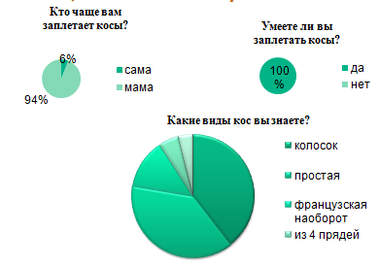
Социологический опрос девочек 2-4 классов

Длина волос девочек 2»А» класса

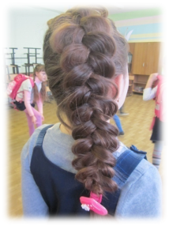
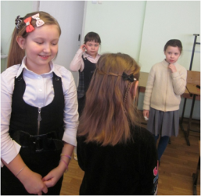
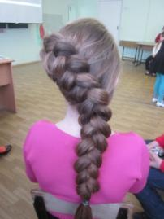
Мастер – класс Приложение 2 4
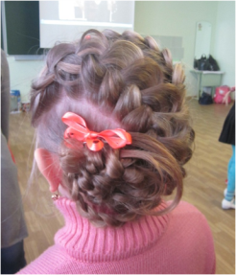
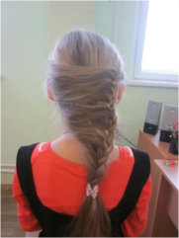
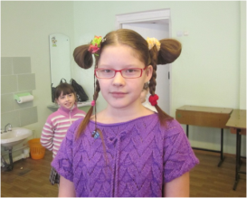
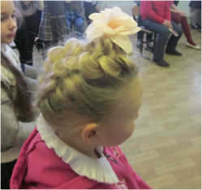
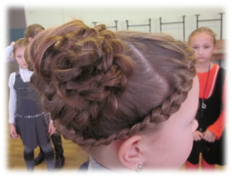

Приложение 3
Интервью с парикмахером Натальей.
Часто ли к вам в салон приходят плести косы?
Не поверите, но достаточно часто. Перед Новым годом каждая вторая девушка хотела, чтобы в её прическе присутствовала коса. Некоторым клиентам мы даже советовали сделать прическу без кос, чтобы её прическа на празднике выделялась среди других.
Сколько разновидностей кос существует?
Существует более 30 разновидностей плетения кос. Некоторые простые, некоторые сложные, но все достаточно интересные.
Какие плетения используются чаще?
- Обычная французская коса
- Та же французская коса, но вплетение боковых прядей производим только с одной стороны:
- Датская коса. Техника плетения такая же, как у французской, только нахлест идет не наверх, а под низ и коса получается как бы наружу. Это плетение красиво смотрится, если слегка вытаскивать боковые пряди, но это должна позволять длина.
- . Неполностью заплетенная голова, когда лишь часть волос заплетена, а часть "в свободном полете":
- Косы с вплетением лент
- "Рыбий хвост" — плетется из двух прядей, из которых берутся тонкие пряди по бокам и переплетаются.
Как научиться делать прически из кос?
Первое с чего стоит начать, - научиться плести обычную косичку, а потом переходить к более сложным вариантам плетения: французских, ажурных кос, потом косы в четыре, пять и даже шесть прядей. Поняв принцип плетения легко можно создавать самые разнообразные варианты причёсок. Для этого надо включить свою фантазию в творческий процесс и вперед за результатом.
Какая коса в 2012 году была самой популярной?
Одной из самых популярных, у модниц считается греческая коса. Плести ее не сложнее, чем остальные, но выглядит она куда более элегантно. Такой вид плетения на сегодняшний день занимает первое место.
Что из подручных средств требуется для создания прически из кос?
Мастеру для создания прически из кос необходимо:
- Щетка для волос – прежде чем приступить к плетению, волосы следует хорошенько расчесать.
- Расческа с хвостиком — ею удобно делать проборы
- Зажимы для волос — бывают разные
- Маленькие резиночки, я использую силиконовые, они, конечно, одноразовые, но очень удобные.
- Петля для волос . Это специальное нехитрое приспособление для некоторых целей, а именно: им удобно заправлять внутрь выбившиеся хвостики, делать некоторые нехитрые прически, прятать резинку под прядь волос
- .Ленты атласные для украшения.
- Лак для волос — просто необходим для фиксации конечного результата.
- Для фиксации прически использую невидимки, шпильки, заколки, крабики.(приложение 1)
Какие ещё советы по созданию причесок вы могли бы дать? Больше экспериментируйте, вносите изюминку в прическу с помощью аксессуаров: ленты, заколки,….. Важно не перегрузить, ведь само плетение смотрится завораживающе. Практикуйте, фантазируйте и у вас все получится.
Есть ли наука, которая определяла бы названия кос?
Собственно говоря, не существует никакой точной науки, которая бы определяла четкие названия кос, а все потому, что с каждым годом в нашем арсенале появляется все больше оригинальных плетений, которые базируются на основе базовых техник плетения кос: французская, греческая и русская коса.

Приложение 4
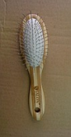
Необходимые предметы для создания прически из кос

Щетка для волос

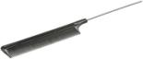

Расческа с хвостиком

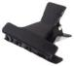
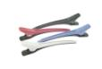
Зажимы

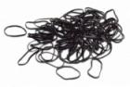

Маленькие резиночки

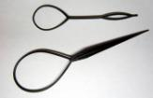

Петля для волос

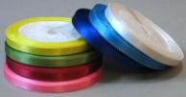

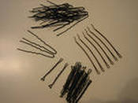
Ленты атласные

Невидимки, шпильки

Приложение 5
Виды кос.
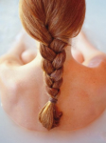ПРОСТАЯ КОСА
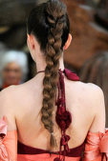 АНГЛИЙСКАЯ КОСА
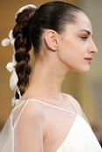 НЕМЕЦСКАЯ КОСА
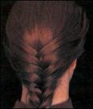КОСА “РЫБИЙ ХВОСТ”
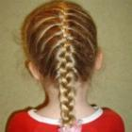 ФРАНЦУЗКАЯ КОСА
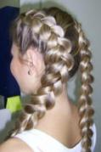 ПЕРЕВЕРНУТАЯ ФРАНЦУЗСКАЯ КОСА
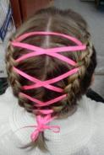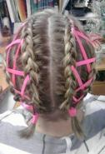ФРАНЦУЗСКИЕ КОСЫ С ЛЕНТОЙ
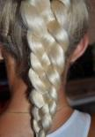 КОСА ИЗ ЧЕТЫРЁХ ПРЯДЕЙ
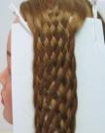 КОСА ИЗ 9 ПРЯДЕЙ.
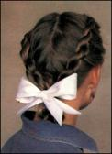 БОКОВЫЕ КОСИЧКИ - ЖГУТЫ

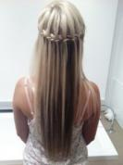 КОСА ВОДОПАД
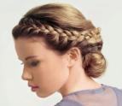 ГРЕЧЕСКИЕ КОСЫ
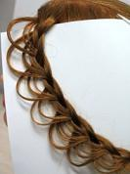 АЖУРНАЯ КОСА
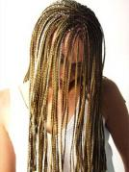АФРИКАНСКИЕ КОСИЧКИ

